Mysteriet Brede Olsen

Inntil nylig visste jeg ingenting om Brede Olsen, min tippoldefar på farssiden. Det var først da min bror, Tor Alfred Bredesen hadde samme oppgave om slektsforskning for to år siden at tippoldefar Brede dukket opp. Tor Alfred skrev da om Alfred som var sønnen til Brede, og vår oldefar. Som en kilde intervjuet Tor Alfred farfar. Da de kom inn på temaet om hvor Alfred kom fra, så visste ikke farfar noe annet enn at han var fra Lunde i Telemark. Hvis han spurte Alfred om fortiden sin så ville han ikke svare.
Farfar fikk selv aldri møte sine besteforeldre på farssiden, og de ble aldri nevnt eller snakket om av Alfred. Dette mysteriet var mitt stupebrett inn i slektsforskning.
I mitt søken etter sannheten om Brede gjennomgikk jeg nesten et dusin ulike kirkebøker og flere folketellinger. Disse to kildene skaper sammen selve strukturen, eller stammen og grenene i slektstreet. De fleste som jobber med slektsforskning vil ta i bruk kirkebøker og folketellinger som ligger som skannede bilder og i søkbar elektronisk form på Digitalarkivet.
Hvert eneste bilde inneholder en hyperkobling, ved å holde inne CTRL og høyreklikke på bildet vil du bli ledet til en større versjon av bildet. Dette er særlig hjelpsomt hvis du ønsker å ta en nærmere titt på utdragene fra kirkebøkene.
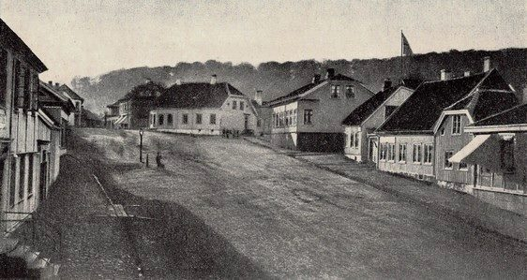
- Torget i Larvik ca. 1850-1860
Brede ble født i Larvik i det daværende grevskapet Jarlsberg og Larvik amt 31. mars 1839. Han var sønn av møllersvend Ole Nilsen fra Kongsberg i Buskerud, og hustru Sophie Andersdatter fra Sem i Vestfold. Han ble døpt i Larvik kirke 26. mai 1839.
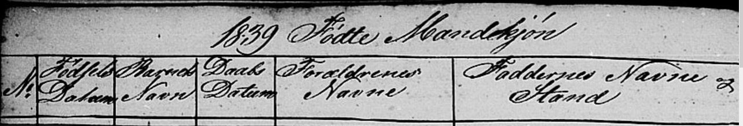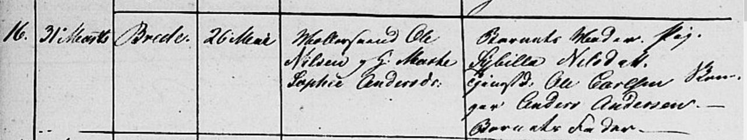
Brede var nummer tre i rekken. Han hadde en bror som hette Halvor som var født 4. desember 1836, og en søster med ukjent fornavn som døde ca. rundt 1836, fødselsåret fant jeg ikke. Det er en mulighet for at disse to var tvillinger, men at jenta døde under fødselen, eller kort tid etter.
Så døde Ole kun fem måneder etter at Brede var født, 28. august 1839. Det står skrevet at han døde av “nervefeber” som er synonymt med tyfoidfeber. Tyfoidfeber er en bakterieinfeksjon som blir overført i mat og vann som er forurenset med avføring eller urin. I 10-30 prosent av ubehandlete tilfeller dør den smittede. Den tysk-jødiske jenta Anne Frank døde blant annet av tyfoidfeber. Når Ole døde, satt Marthe Sophie igjen som enke med to små barn. Ole var som nevnt tidligere møllersvend, som var å regne som et dårlig lønnet yrke, han etterlot seg antageligvis alt og ingenting.
Hun bestemte seg da for å gifte seg, for andre gang, denne gangen med høk (kjøpmann) Niels Andersen. Bryllupet fant sted 22. november 1840; så vidt ett år etter at hun ble enke.
Niels Andersen var også enkemann da han giftet seg med Marthe Sophie. Sammen fikk de en sønn som ble døpt Ole Nilsen, født 9. juli 1841. Kanskje tok de navnet Ole etter Marthe Sophies nylige avdøde ektemann.
Så dør Marthe Sophie 3. januar 1843. Det er opplyst om at Marthe Sophie var “brystsvag”. Jeg antar at “brystsvag” kan bety at hun kanskje hadde astma. Brede har da mistet begge foreldrene sine før han har rukket å fylle 4 år.
Niels har da blitt enkemann på ny, men inngår et nytt ekteskap med Marthe Sophies kusine Andre Christiane Olsdatter. Sammen får de flere barn:
Lise Regesine, født 5. februar 1847
Christiane, født ca. 1848
Nils, født ca. 1850
Alfred, født ca. 1853
Marie Bolette, født ca. 1855
Julie Constance, født ca. 1856
Agethe Frederikke, født ca. 1860
Det er mest sannsynlig at Brede og hans bror Halvor vokser opp i denne familien. Noe som betyr at de barna Niels og Andre Christiane får sammen både er søsknene og tremenningene til Brede og Halvor.
Brede ble konfirmert i Larvik kirke 12.oktober 1853, i en alder av 14 år.
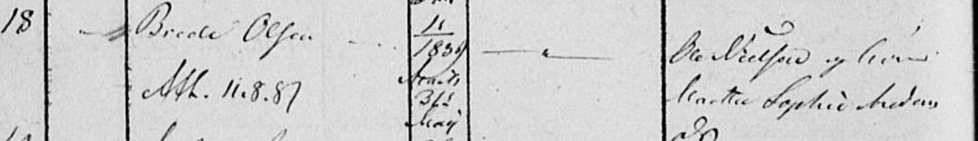
Så går det 25 år i mørke hvor jeg ikke har greid å finne noe om Brede. Når han først dukker opp igjen; så er han bosatt i Hellesylt som er et tettsted i Møre og Romsdal. Han hadde da fått en datter med Thea Thorstensdatter. Thea ble født 23. november 1851. på Hof i Solør i Hedemark. Hun var da 12 år yngre enn Brede.
Alder spilte ikke så stor rolle på den tiden med tanke på ekteskap. Det var ikke uvanlig at en ung giftet seg med en eldre. Dette gjaldt ikke bare for menn, men også for kvinner. Ett eksempel er presteenkene: Når presten døde, satt gjerne den gjenlevende kona der på prestegården og var forberedt på at den neste presten skulle gifte seg med henne for å få prestekallet. Var prestekallet fristende nok med stor prestegård, så unge prester sjansen sin. Og giftet seg kanskje med en presteenke som var litt oppe i åra.
Thea hadde da allerede en datter fra et tidligere forhold. Mathilde Knutsdatter Nerby. Hun ble født 24. desember 1875 på Hof i Solør. Mathildes far var Knut “Svillerien” Johansen. Mathilde vokste ikke opp hos sin mor. Det var besteforeldrene til Mathilde som tok seg av henne. Hun utvandret senere til Amerika.
Marthe Sophie Bredesdatter var det første barnet Brede og Thea fikk sammen. Hun ble født 23. oktober 1878. Hun var oppkalt etter Bredes mor.
Ved Marthe Sophies dåp står Brede oppført som smedsarbeider og Thea som “pige”.
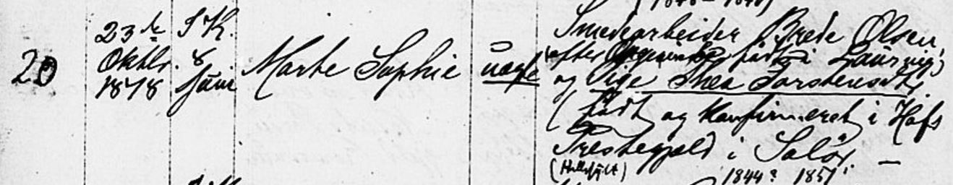
Marthe Sophie giftet seg med Frederick Løvas, og sammen utvandret de og 800 000 andre nordmenn til Nord-Amerika. Utvandringen fra Norge til Amerika foregikk i perioden 1825-1920. Motivet for masseutvandringen var svært sammensatt: Fattigdom, undertrykking, klassedeling, overbefolkning og næringsmessig regulering i Norge, foruten eventyrlyst og rykter om billig jordbruksland i Amerika. Ett av motivene som er listet var nok grunnen til at Marthe Sophie og Frederick Løvas utvandret til Amerika. Mest sannsynlig var det økonomien som tvang dem til å søke lykken over dammen.
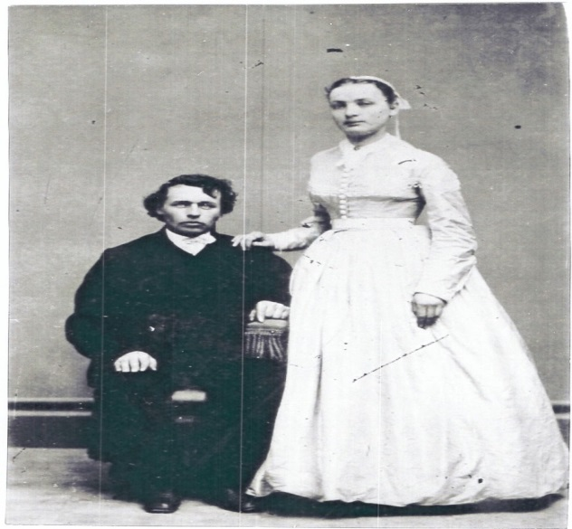
Hvordan Brede kom seg fra Larvik til Hof i Solør der han møtte Thea, og så videre til Hellesylt i Møre og Romsdal kan forklares ved å ta et tilbakeblikk på Norge gjennom 1800-tallet.
Norge gjennomgikk en stor utbygging av infrastrukturen. Jernbane, havner og veier begynte å bli en del av det norske landskapet. De som sto for arbeidskraften ble kalt rallarer og ble hovedsakelig rekruttert fra primærnæringen, mange kom også fra Sverige. Den egentlige rallartiden varte i Norge fra 1870-tallet til 1920-tallet. Yrkesrollen regnes som et norsk og svensk særfenomen i en tid preget av omfattende industrialisering, utbygging av kommunikasjoner og store investeringer i begge land.
Anleggsarbeidet på den tiden besto stort sett av manuelt arbeid med minebor, feisel, spett, hakker og spader. Når arbeidet var utført på et anlegg vandret anleggsarbeiderne videre til neste anlegg, og ofte vekslet de mellom gruver og anlegg. Dette innebar en rotløs tilværelse for arbeiderne, og det utviklet seg en sterk fellesfølelse og en livsstil med sine egne normer.
Det var flere prosjekter i Møre og Romsdal hvor en smed kunne ha tatt arbeid. Blant annet var det et stort veiprosjekt i området mot slutten av 1800-tallet. Geiranger og Strynefjordsveien. . En jernmalmforekomst med navn Rødsand Gruber ble funnet i 1849 og gruvedriften startet opp i 1910. Men det må ha vært prøvedrift i forkant av oppstarten. Både veiarbeidet og gruvedriften kan ha hatt behov for en smed, men hvor Brede jobbet er uvisst.
Så tre år senere bor ikke lenger Brede i Hellesylt i Møre og Romsdal. Han dukker plutselig opp i Kongsberg. Nå har han fått en ny datter, Ingeborg Bredesdatter, født 21. juni 1881 i Sandsvær, Kongsberg. Men Ingeborgs mor er ikke Thea, men Ingeborg Hansdatter fra Sandsvær, Kongsberg. Ingeborg Bredesdatter er hjemmedøpt, og dåpen ble ikke bekreftet før ved konfirmasjonen, som foregikk i Lunde i Telemark
Her står Ingeborg Hansdatter oppført som Bredes hustru, men annen dokumentasjon avkrefter dette, for de var ikke gift. Hun ble muligens oppført i den forbindelsen at hun var Ingeborg Bredesdatters mor. Hva som skjedde med Ingeborg Hansdatter er ukjent for meg, men en teori jeg har er at hun døde i forholdsvis ung alder; for det er dokumentert at Ingeborg Bredesdatter bodde og vokste opp sammen med Brede og Thea, samt flere av hennes halvsøsken under folketellingen i 1891 fra Lunde i Telemark. Ingeborg var da 10 år gammel.
Det var og er litt uvanlig at faren ender opp som forsørger for barnet.
Så går det igjen 3 år før spor etter Brede dukker opp. Denne gangen befinner han seg i Sande i Vestfold, og han er nå tilbake igjen med tippoldemor Thea, de har nå fått sitt andre barn sammen, Olav Bredesen.
Olav Bredesen ble født 2. mai 1884 i Sande, Vestfold, også han er hjemmedøpt (22. juni 1884), denne dåpen blir heller ikke bekreftet før han står til konfirmasjon i Lunde i Telemark 2. oktober 1898.
Igjen går det 3 år før Brede dukker opp i historien. Han har nå kommet seg til Mandal på Sørlandet. Her blir Lise Regesine Bredesdatter født 26. mars 1887, hun ble døpt i Vigmostad, Undal 5. juni 1887. Hun er oppkalt etter Bredes stesøster.
Lise Regesine brukte ikke sitt eget døpenavn, hun ble bare kalt for “Elise”. Etter at mitt familiemedlem May Britt Odden, som også er tippoldebarn til Brede; intervjuet noen av Lise Regesines etterkommere ble både hun og etterkommerne forbløffet. De visste aldri hva “Elises” egentlige navn var. For dem hadde hun alltid vært “Elise”.
Noe som kan få en til å undre på om de egentlig kjente Elise, hun fremstår som fremmed når noe så essensielt som navnet hennes er ukjent for dem.
Ved “Elises” dåp var Brede oppført som veiarbeider.
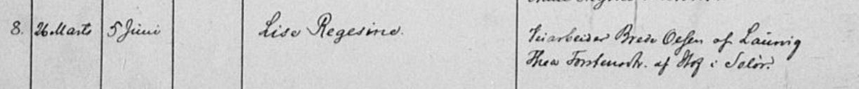
Så får Brede en ny sønn, Theodor Bredesen, født 18. september 1889 på Grotevje i Lunde i Telemark. Det sies at Brede og familien kom til Lunde med jernbanen. Antageligvis har de fulgt jernbanebyggingen oppover fra Mandal på Sørlandet til Lunde i Telemark over en periode på to år. Det er i Lunde Brede tilbringer mesteparten av sitt gjenværende liv.

Theodor ble døpt i Lunde kirke 9. februar 1890.
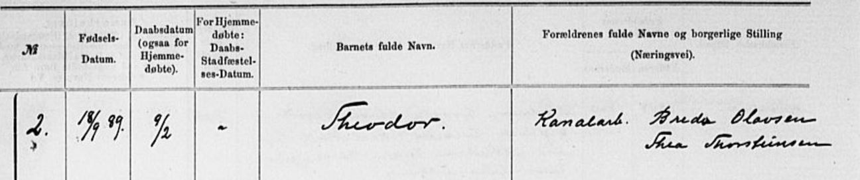
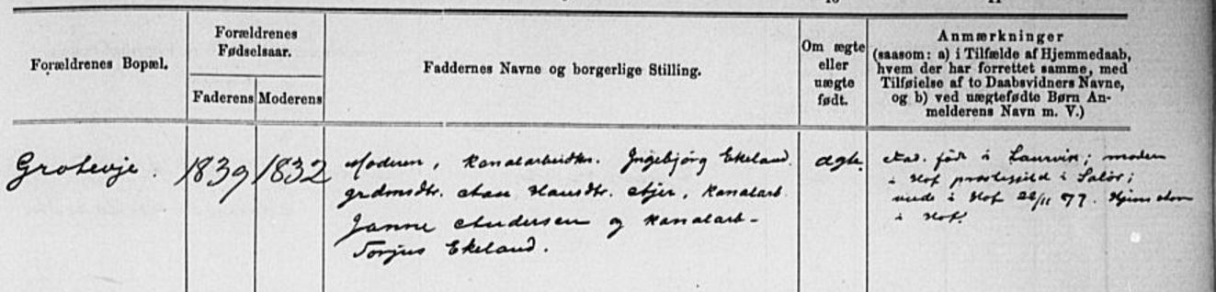
Da var brede oppført som kanalarbeider. Hvis du kikker nøye etter i kirkeboken linket over, så er Theodor oppført som “ektefødt, og bryllupet til Brede og Thea står oppført med sted og dato. I følge kirkeboken giftet Brede og Thea seg i Hof i Solør, Theas hjemby 28. november 1877. Men ved nærmere undersøkelse viser det seg at det var broren til Thea; Thorsten Thorstensen som giftet seg i Hof i Solør på den datoen.
For meg fremstår denne informasjon som et knep for å lure presten.
Fra 1700-tallet og frem til slutten av 1800-tallet hadde barn født utenfor ekteskap; såkalt “uekte barn”, færre rettigheter når det kom til rettigheter i forhold til farsslekten. Barnet kunne bare få navn og arv etter moren. Så, mot slutten av 1800-tallet gikk Venstre, støttet av kvinnesaks- og arbeiderbevegelsen, inn for at farens ansvar skulle utvides og at uekte barn skulle få rett til navn og arv etter faren. Men disse kravene fikk ikke gjennomslag på Stortinget før en stor reform ble gjennomført i 1915.
For å unngå at barna skulle bli stemplet som uekte, så oppgå Brede og Thea falsk informasjon til presten.
I 1892 befant mirakuløst nok Brede seg på omtrent samme sted. På Bjerva i Lunde, Telemark her ble min oldefar, Alfred Bertinius Bredesen født, 27. januar 1892. Jeg og Alfred er tilfeldig nok født på samme dag, jeg er også født 27. januar.
Det ligger en historie bak hvorfor vi er født på samme dag.
En uke eller noen få dager før jeg ble født, hadde pappa en drøm. Alfred befant seg i den drømmen, og han fortalte pappa at jeg kom til å bli født 27. januar, på samme dag som han.
Hverken jeg eller pappa tror på overnaturlige ting. Men historien fremstår som interessant og litt artig for det.
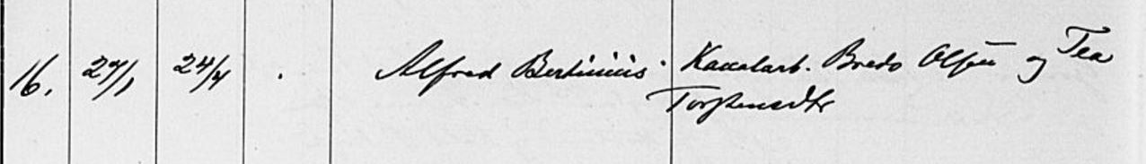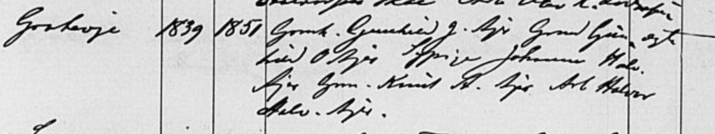
Her var også Brede oppført som kanalarbeider. Det er blitt funnet tilleggsinformasjon i folketellingene fra 1890. Ifølge folketellingene jobbet tippoldefar ved Bandak-Kanalen ved Norsjø, som “minerer”
En minerers jobb gikk ut på bergbryting ved hjelp av sprengstoff. Dynamitt ble oppfunnet av Alfred Nobel i 1863, patentert i 1867, og ble allerede testet ut i Norge året etter. Jeg antar at Brede brukte dynamitt og ikke krutt.
Når sprengning skulle utføres ble en serie hull boret inn i fjellet hvor sprengladningene ble plassert. Ved avfyring ble elektrisk tenning brukt. Minering var et risikofylt yrke.
I 1895 ble Josefine Theodora Bredesdatter født. Men hun ble ikke født i Lunde slik Theodor og Alfred. Hun ble født i Hof i Solør. Hjembyen til Thea. Hvorfor Brede og familien plutselig var tilbake igjen i Hof og hva de gjorde der er ukjent for meg. Kanskje hadde Brede en jobb å gjøre der, og det var derfor de var der. Kanskje det var en familieaffære som førte dem tilbake til Hof. Den konkrete grunnen får vi antageligvis aldri vite.

Josefine Theodora blir døpt 13. oktober 1895.
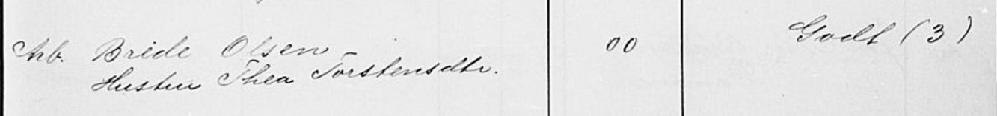
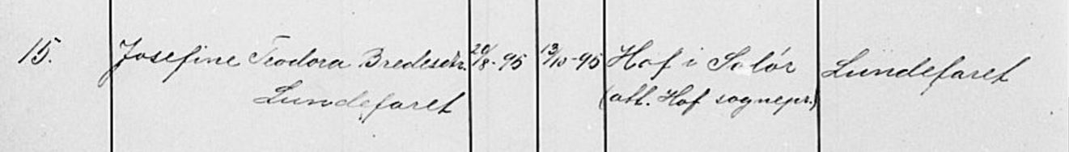
Noe annet som skjer i kirken samme år, i Hof, er vielsen mellom Brede Olsen og Thea Thorstensdatter. 18 år etter at de visstnok skulle ha giftet seg.
Det nyttet nok ikke å prøve å lure presten i Hof ettersom han satt på kirkebøkene som kunne avsløre Brede og Theas løgn. Så de giftet seg, og slik unngikk de å få Josefine Theodora stemplet som “uægte”.
Året etter får Brede og Thea Marie Bredesdatter, det siste barnet i rekken, så vidt jeg vet. Marie Bredesdatter ble født 23. mars 1896 i Lunde i Telemark. Hun ble døpt 17. juli 1896 i Lunde
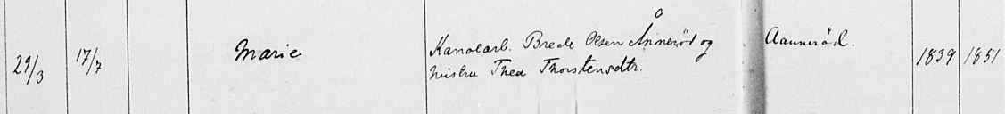
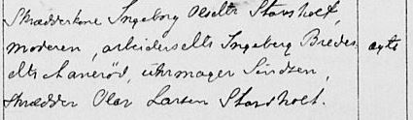
Fra oktober til mars hadde de reist fra Hof i Vestfold til Lunde i Telemark.
Etter at Marie ble født flyttet ikke Brede på seg lenger, men forble i Lunde til han døde.
Ifølge folketellingen i 1900 bodde Brede og familien på Rydningen i Lunde.
Da står Brede oppført som vanfør og ble understøttet av fattigvesenet. Han jobbet som minerer under den tidligere folketellingen i 1890. Mellom folketellingen i 1890 og 1900 må Brede ha vært involvert i en arbeidsulykke. Men det er bare en teori, hva som egentlig skjedde har nok gått tapt i historien.
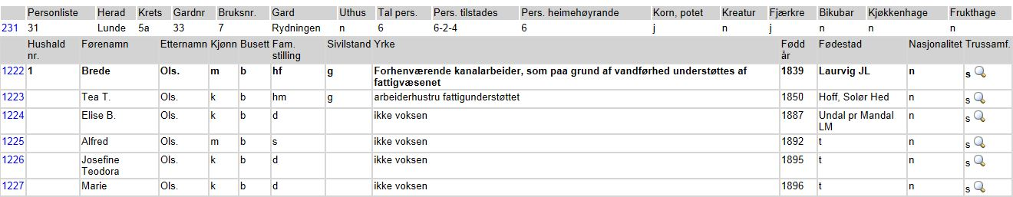
Hverken Olav eller Theodor bor hjemme under folketellingen i 1900, Olav er på dette tidspunktet 16 år, men Theodor er bare 10. De befinner seg da på Bjerva gård i Lunde hvor Theodor er listet som hjuring og visergutt.
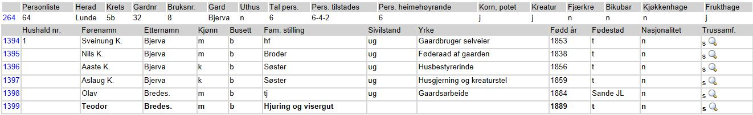
Om de gjorde det for å komme seg vekk fra familien, eller fordi Brede og Thea ikke kunne forsørge dem, vet jeg ikke.
May Britt Odden, min slektning som også er tippoldebarnet til Brede og oldebarnet til Theodor fikk sjansen til å spørre Theodor hvordan han hadde hatt det på Bjerva gård:
Han hadde det så godt på Bjerva. “De stelte så godt for meg og var så snille” sa han.
Det er flere faktorer som spiller inn når vi skal prøve å forstå hvorfor de ikke bodde hos sine foreldre, når begge teknisk sett var barn:
For det første så hadde Brede mistet jobben sin, mest sannsynlig på grunn av en arbeidsulykke. Det gjorde det nok veldig vanskelig å forsørge 8 barn. Derfor ble nok de to eldste sønnene Olav og Theodor sendt ut i såpass ung alder.
For det andre så påvirket de økonomiske tilstandene minst ett av familiemedlemmene psykisk. Det var antageligvis ikke bare de økonomiske problemene som tæret på psyken, det var nok flere problemer enn kun den økonomiske. Men dette blir bare gjetning ettersom jeg bare ser deler av bildet.
29. juli 1905 legges Thea Olsen, min tippoldemor, inn på Eeg Asyl i Kristiansand.
Informasjonen er hentet fra Statsarkivet i Kristiansand:
Thea Olsen, 55 år, arbeiders kone, bosted Lunde, Telemark, innkom 29. juli 1905, uhelbredet 3. desember 1905. Sykdom: Melancholia.
Faktorene som spilte inn for at Thea til slutt endte opp med depresjoner er mange, og må ha foregått over en periode på flere tiår.
Rotløsheten som fulgte med rallar livet må ha vært en påkjenning på Thea. De reiste fra sted til sted i 18 år. Hun var gravid 8 ganger i løpet av de 18 årene hvor de stadig var på flyttefot. Det kan ikke ha vært lett.
Spikeren i kista når vi snakker om Theas mentale helse kom nok når Brede ble vanfør og de ble avhengige av fattigvesenet for å overleve. Med den dårlige økonomien hadde de ikke lenger råd til å fostre opp alle barna, og de ble satt bort til oppfostring hos andre. Slik det gikk med Olav og Theodor.
Thea døde 17. mai 1906 av en hjernesykdom. Hjernesykdom refererte nok til hennes tidligere diagnose som var melancholia.
Brede døde 30. mai 1926 av hjertefeil og alderdomsvaghet. Hva som skjedde mellom Thea og Bredes død har jeg ikke greid å finne ut av.
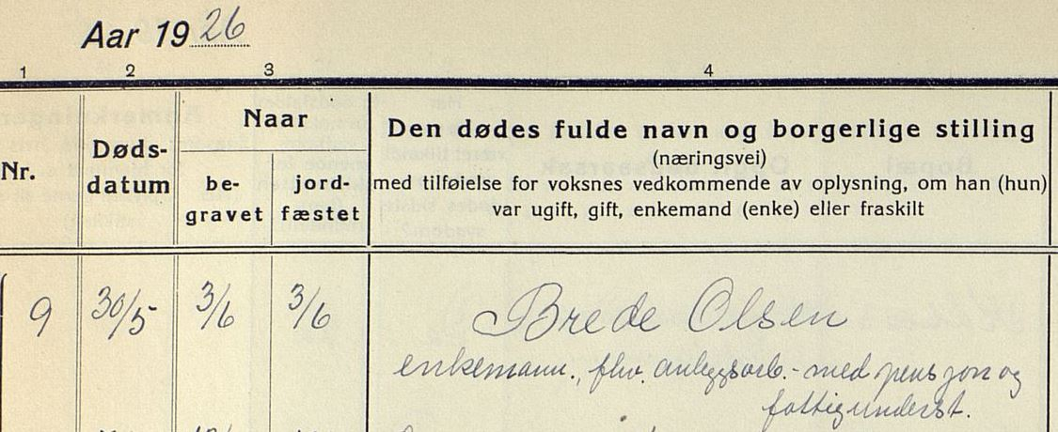
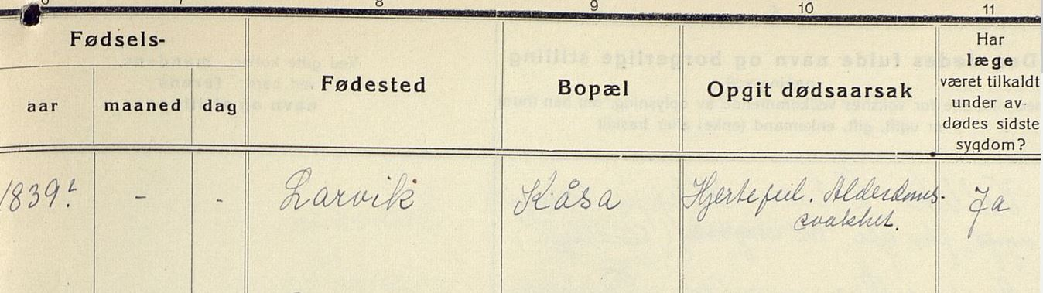
Brede ble født inn i en viktig periode for Norges videre utvikling. Han levde under den politiske prosessen som til slutt ga Norge selvstendighet fra Sverige. Han opplevde utviklingen fra bondesamfunn hvor 80 prosent av befolkningen levde av jordbruk, til det store hamskiftet slo inn over Norge på midten av 1800-tallet. Industrialiseringen stimulerte mekanisering i jordbruket og vi fikk starten på et moderne drevet jordbruk. Antall husmenn ble redusert, behovet for fysisk arbeidskraft i jordbruket minket. Mange bønder mistet jobben, noe som førte til den store utvandringen som foregikk i Norge fra 1825 til 1930. 800 000 nordmenn tok sjøveien til andre land, de fleste til USA. Utvandringen var en positiv prosess ettersom Norge også opplevde en stor befolkningsvekst på denne tiden.
De som ble igjen i Norge ble vitne til endrings- og modningsprosessen. Fra midten av 1800-tallet vokste det frem en ny, moderne industri som fikk maskiner som kunne masseprodusere og som produserte for å dekke lokale norske behov. Kunnskaper og maskiner ble importert fra England. De første av disse nye fabrikkene kom innen tekstilindustrien i Christiania og Bergen. Bøndene flyttet fra landet og inn i byene der fabrikkene befant seg med sitt skrikende behov for arbeidskraft. De gikk fra primærnæringen og inn i sekundærnæringen.
Bosetningsmønsteret gjennomgikk en radikal forandring på 1800-tallet. Urbanisering var et nytt fenomen som oppsto rundt 1850. En stadig økende del av befolkningen bodde i tettbygde strøk og antallet tettsteder vokste raskt. I perioden fra 1839-1926, Bredes livsperiode; gikk antall prosent av befolkningen som bodde i tettbygde strøk og byer fra kun 10,8 prosent til 45,3 prosent. Bare denne statistikken i seg selv, forteller oss hva slags enorme samfunnsendringer Brede var vitne til.

Fra 1840-årene og fram til 1900 investerte staten enorme summer i utbyggingen av kommunikasjonene i Norge. Antall kilometer med offentlige veier fordobles fra 1840 til 1900, fra 15 290 km til 28 591 km. I tillegg kommer utbyggingen av jernbanen. Stortinget vedtok i 1851 at det første jernbanesporet i Norge skulle bygges mellom Kristiania og Eidsvoll, først og fremst for å legge forholdene til rette for transport av trelast. Fra 1870-årene ble det virkelig fart i jernbaneutbyggingen. I 1880-årene var banen mellom Kristiania og Trondheim ferdig, mens banen mellom Kristiania og Bergen først sto ferdig i 1900.
Denne utbyggingen krevde enorm arbeidskraft, og rallarene sto for de menneskelige ressursene som var nødvendig for å gjøre prosjektet mulig. De fleste av rallarene var tidligere bønder. Tippoldefar Brede var en av de mange tusen rallarene som var med på å bygge landet.
Jeg føler en form for stolthet når jeg sitter her og skriver de avsluttende ordene om min tippoldefar Brede. Men samtidig så startet jeg denne historiske reisen på grunnlag av at jeg ønsket å finne ut hvorfor han var så tabubelagt. Hvorfor oldefar Alfred nektet å prate om fortiden sin.
Brede levde et meget turbulent og rotløst liv. Han mistet begge foreldrene sine i en ekstremt tidlig alder. Det er ikke sikkert at han i det hele tatt hadde noen minner om dem, i alle fall ikke faren. Han vokste opp hos to steforeldre. Han hørte aldri til noe sted, men var stadig på reisefot. Slik var livet som rallar, når et arbeid var utført måtte du forflytte deg til neste. En endeløs sirkel. Når han først slo seg til ro, var det nok ikke fordi han ville. Det var fordi han måtte. Funksjonshemmet og ute av stand til å arbeide endte han opp i Lunde. Kort tid etter at han mister jobben må han gi slipp på barna sine, han har ikke råd til å forsørge dem med den lille inntekten han får fra fattigkassa. Han mistet kona ettersom hun sakte men sikkert ga hen til depresjonene og døde 20 år før han. Jeg vet ikke om barna fortsatt holdt kontakt med han etter at de flyttet ut. Alfred holdt ikke kontakten. Han holdt kun kontakten med sin bror Theodor og sin søster Lise “Elise” Regesine.
Hvis jeg hadde hatt muligheten til å reise tilbake i tid, ville Brede vært øverst på listen over tider, steder og mennesker jeg ville besøkt. Selv etter å ha gravd gjennom historiebøker og kirkebøker på søken etter hva som skjedde, så forblir mesteparten av livet hans et stort mysterium. Det eneste jeg kan forholde meg til er datoer og ørsmå porsjoner av personinformasjon hentet fra kirkebøker og folketellinger. Resten må jeg tenke meg fram til, som en novelle. Brede blir nesten som en skjønnlitterær figur for meg når jeg reflekterer over det. Jeg kan gi min egen tolkning og historie til Bredes liv og virke. Noe som gjorde han enda mer interessant å jobbe med. Hvis jeg hadde fått tilbudet om å gjøre det igjen, så hadde jeg uten tvil sagt ja. Kanskje snubler jeg over informasjon jeg ikke fikk med meg første gang; informasjon som kan bidra til å fylle ut puslespillet som er Bredes liv, slik at jeg en vakker dag ser hele bildet.

Bibliografi
Vestfold fylke. Larvik klokkerbok nr. 1 3A Fødte og døpte side 49. (1830-1870). Larvik: Larvik kirke.
Larvik Ministerialbok nr. 13 side 172. (1848-1856). Larvik: Vestfold Fylke .
Ministerialbok nr. 11 - Fødte og døpte s. 35. (1879-1911). Arneberg: Hedmark fylke.
Ministerialbok nr. 517A06 - Fødte og døpte side 115. (1882-1881). Sunnylven: Møre og Romsdal fylke.
Ministerialbok nr. A3 - Fødte og døpte. (1882-1900). Vigmostad: Vest-Agder fylke .
Ministerialbok nr. 12, Fødte og døpte. (1884-1892). Lunde: Telemark fylke.
Ministerialbok nr. 13 - Fødte og døpte s. 30. (1893-1902). Lunde: Telemark fylke.
Klokkerbok nr 1 - Ekteviede s. 130. (1895-1914). Hof: Hedmark fylke.
Klokkerbok nr. 13 - Konfirmerte, side 65. (1896-1905). Lunde: Telemark fylke.
Ministerialbok nr. 14 - Døde og begravede s. 124. (1902-1913). Lunde: Telemark fylke.
Pasientjournal nr. 3481, folio 127B. (1905). Kristiansand : Eeg sykehus.
Ministerialbok nr. 16 - Døde og begravede s. 160. (1922-1940). Lunde: Telemark fylke.
DIS-Norge, Slektsforum. (2012, April 17). Hentet Mars 17, 2014 fra DIS-Norge, Slektsforum: http://www.disnorge.no/slektsforum/viewtopic.php?p=620215&sid=8cdf80fd309a3868d10909f1c11bd0cb
DIS-Norge, Slektsforum. (2012, April 17). Hentet Mars 17, 2014 fra DIS-Norge, Slektsforum: http://www.disnorge.no/slektsforum/viewtopic.php?p=620215&sid=8cdf80fd309a3868d10909f1c11bd0cb
Den Danske Ordbog. (u.d.). Hentet Mars 18, 2014 fra Den Danske Ordbog: http://ordnet.dk/ddo/ordbog?query=vanf%C3%B8r
Facebook - Det Gamle Norge. (u.d.). Hentet Mars 17, 2014 fra Facebook - Det Gamle Norge: https://www.facebook.com/DetGamleNorge?fref=ts
Riksarkivet. (u.d.). Hentet fra Riksarkivet.
Riksarkivet - Folketellingen 1900. (u.d.). Hentet fra Riksarkivet - Folketellingen 1900.
Rødsand Gruber. (u.d.). Hentet Mars 17, 2014 fra Rødsand Gruber: http://snl.no/R%C3%B8dsand_Gruber
Store Norsk Leksikon. (u.d.). Hentet Mars 16, 2014 fra Store Norske Leksikon: http://snl.no/anleggsarbeider
Store Norske Leksikon. (u.d.). Hentet Mars 16, 2014 fra Store Norske Leksikon: http://snl.no/anleggsarbeider
Store Norske Leksikon. (u.d.). Hentet Mars 18, 2014 fra Store Norske Leksikon: http://snl.no/minering
Store Norske Leksikon. (u.d.). Hentet Mars 18, 2014 fra Store Norske Leksikon: http://snl.no/hjuring
Universitetet I Bergen - Norsk historie på 1800-tallet. (u.d.). Hentet Mars 18, 2014 fra Universitetet I Bergen - Norsk historie på 1800-tallet: http://web.hist.uib.no/digitalskolen/oe/nohist.htm
Vegvesenets arkiv . (u.d.). Hentet Februar 23, 2014 fra Vegvesenets arkiv: http://www.vegvesen.no/_attachment/209644/binary/404217
Wikipedia. (u.d.). Hentet Mars 18, 2014 fra Wikipedia: http://no.wikipedia.org/wiki/Dynamitt
Wikipedia. (u.d.). Hentet Mars 18, 2014 fra Wikipedia: http://no.wikipedia.org/wiki/Visergutt
Wikipedia - Laurvig Grevskab. (u.d.). Hentet Mars 16, 2014 fra Wikipedia - Laurvig Grevskab: http://no.wikipedia.org/wiki/Laurvig_Grevskab
Wikipedia - Legitime og illegitime barn. (u.d.). Hentet Mars 17, 2014 fra Wikipedia - Legitime og illegitime barn: http://no.wikipedia.org/wiki/Legitime_og_illegitime_barn
Wikipedia - Norsk emigrasjon til USA. (u.d.). Hentet Mars 18, 2014 fra Wikipedia- Norsk emigrasjon til USA: http://no.wikipedia.org/wiki/Norsk_emigrasjon_til_USA
Wikipedia - Rallar. (u.d.). Hentet Mars 18, 2014 fra Wikipedia - Rallar: http://no.wikipedia.org/wiki/Rallar
Wikipedia - Tyfoidfeber . (u.d.). Hentet Mars 16, 2014 fra Wikipedia - Tyfoidfeber: http://no.wikipedia.org/wiki/Tyfoidfeber
Wikipedia/Melancholia . (u.d.). Hentet Mars 18, 2014 fra Wikipedia/Melancholia: http://en.wikipedia.org/wiki/Melancholia

Siterte verk
Vestfold fylke. Larvik klokkerbok nr. 1 3A Fødte og døpte side 49. (1830-1870). Larvik: Larvik kirke.
Larvik Ministerialbok nr. 13 side 172. (1848-1856). Larvik: Vestfold Fylke .
Ministerialbok nr. 11 - Fødte og døpte s. 35. (1879-1911). Arneberg: Hedmark fylke.
Ministerialbok nr. 517A06 - Fødte og døpte side 115. (1882-1881). Sunnylven: Møre og Romsdal fylke.
Ministerialbok nr. A3 - Fødte og døpte. (1882-1900). Vigmostad: Vest-Agder fylke .
Ministerialbok nr. 12, Fødte og døpte. (1884-1892). Lunde: Telemark fylke.
Ministerialbok nr. 13 - Fødte og døpte s. 30. (1893-1902). Lunde: Telemark fylke.
Klokkerbok nr 1 - Ekteviede s. 130. (1895-1914). Hof: Hedmark fylke.
Klokkerbok nr. 13 - Konfirmerte, side 65. (1896-1905). Lunde: Telemark fylke.
Ministerialbok nr. 14 - Døde og begravede s. 124. (1902-1913). Lunde: Telemark fylke.
Pasientjournal nr. 3481, folio 127B. (1905). Kristiansand : Eeg sykehus.
Ministerialbok nr. 16 - Døde og begravede s. 160. (1922-1940). Lunde: Telemark fylke.
DIS-Norge, Slektsforum. (2012, April 17). Hentet Mars 17, 2014 fra DIS-Norge, Slektsforum: http://www.disnorge.no/slektsforum/viewtopic.php?p=620215&sid=8cdf80fd309a3868d10909f1c11bd0cb
DIS-Norge, Slektsforum. (2012, April 17). Hentet Mars 17, 2014 fra DIS-Norge, Slektsforum: http://www.disnorge.no/slektsforum/viewtopic.php?p=620215&sid=8cdf80fd309a3868d10909f1c11bd0cb
Den Danske Ordbog. (u.d.). Hentet Mars 18, 2014 fra Den Danske Ordbog: http://ordnet.dk/ddo/ordbog?query=vanf%C3%B8r
Facebook - Det Gamle Norge. (u.d.). Hentet Mars 17, 2014 fra Facebook - Det Gamle Norge: https://www.facebook.com/DetGamleNorge?fref=ts
Riksarkivet. (u.d.). Hentet fra Riksarkivet.
Riksarkivet - Folketellingen 1900. (u.d.). Hentet fra Riksarkivet - Folketellingen 1900.
Rødsand Gruber. (u.d.). Hentet Mars 17, 2014 fra Rødsand Gruber: http://snl.no/R%C3%B8dsand_Gruber
Store Norsk Leksikon. (u.d.). Hentet Mars 16, 2014 fra Store Norske Leksikon: http://snl.no/anleggsarbeider
Store Norske Leksikon. (u.d.). Hentet Mars 16, 2014 fra Store Norske Leksikon: http://snl.no/anleggsarbeider
Store Norske Leksikon. (u.d.). Hentet Mars 18, 2014 fra Store Norske Leksikon: http://snl.no/minering
Store Norske Leksikon. (u.d.). Hentet Mars 18, 2014 fra Store Norske Leksikon: http://snl.no/hjuring
Universitetet I Bergen - Norsk historie på 1800-tallet. (u.d.). Hentet Mars 18, 2014 fra Universitetet I Bergen - Norsk historie på 1800-tallet: http://web.hist.uib.no/digitalskolen/oe/nohist.htm
Vegvesenets arkiv . (u.d.). Hentet Februar 23, 2014 fra Vegvesenets arkiv: http://www.vegvesen.no/_attachment/209644/binary/404217
Wikipedia. (u.d.). Hentet Mars 18, 2014 fra Wikipedia: http://no.wikipedia.org/wiki/Dynamitt
Wikipedia. (u.d.). Hentet Mars 18, 2014 fra Wikipedia: http://no.wikipedia.org/wiki/Visergutt
Wikipedia - Laurvig Grevskab. (u.d.). Hentet Mars 16, 2014 fra Wikipedia - Laurvig Grevskab: http://no.wikipedia.org/wiki/Laurvig_Grevskab
Wikipedia - Legitime og illegitime barn. (u.d.). Hentet Mars 17, 2014 fra Wikipedia - Legitime og illegitime barn: http://no.wikipedia.org/wiki/Legitime_og_illegitime_barn
Wikipedia - Norsk emigrasjon til USA. (u.d.). Hentet Mars 18, 2014 fra Wikipedia- Norsk emigrasjon til USA: http://no.wikipedia.org/wiki/Norsk_emigrasjon_til_USA
Wikipedia - Rallar. (u.d.). Hentet Mars 18, 2014 fra Wikipedia - Rallar: http://no.wikipedia.org/wiki/Rallar
Wikipedia - Tyfoidfeber . (u.d.). Hentet Mars 16, 2014 fra Wikipedia - Tyfoidfeber: http://no.wikipedia.org/wiki/Tyfoidfeber
Wikipedia/Melancholia . (u.d.). Hentet Mars 18, 2014 fra Wikipedia/Melancholia: http://en.wikipedia.org/wiki/Melancholia

(Arkivverket - Statsarkivet i Oslo - Kilder)
(Facebook - Det Gamle Norge)
(Wikipedia - Laurvig Grevskab)
(Vestfold fylke. Larvik klokkerbok nr. 1 3A Fødte og døpte side 49, 1830-1870)
(Wikipedia - Tyfoidfeber )
(DIS-Norge, Slektsforum, 2012)
(DIS-Norge, Slektsforum, 2012)
(Larvik Ministerialbok nr. 13 side 172, 1848-1856)
(Ministerialbok nr. 517A06 - Fødte og døpte side 115, 1882-1881)
(Wikipedia - Norsk emigrasjon til USA)
Bryllupsbildet til Marthe Sophie og Fredrick
(Wikipedia - Rallar)
(Store Norske Leksikon)
(Vegvesenets arkiv s. 10)
(Rødsand Gruber)
(Ministerialbok nr. 13 - Konfirmerte s. 72, 1893-1902)
(Klokkerbok nr. 13 - Konfirmerte, side 65, 1896-1905)
(Ministerialbok nr. A3 - Fødte og døpte, 1882-1900)
(Ministerialbok nr. 12 - Fødte og døpte s. 28, 1884-1892)
(Wikipedia - Legitime og illegitime barn)
(Ministerialbok nr. 12, Fødte og døpte, 1884-1892)
(Wikipedia)
(Store Norske Leksikon)
(Ministerialbok nr. 11 - Fødte og døpte s. 35, 1879-1911)
(Klokkerbok nr 1 - Ekteviede s. 130, 1895-1914)
(Ministerialbok nr. 13 - Fødte og døpte s. 30, 1893-1902)
Funksjonshemmet, uføre.
(Riksarkivet - Folketellingen 1900)
Hyrde eller gjeter
En som brakte og hentet varer, hentet post eller utførte andre ærender
(Riksarkivet)
(Pasientjournal nr. 3481, folio 127B, 1905)
(Wikipedia/Melancholia )
(Ministerialbok nr. 14 - Døde og begravede s. 124, 1902-1913)
(Ministerialbok nr. 16 - Døde og begravede s. 160, 1922-1940)
(Universitetet I Bergen - Norsk historie på 1800-tallet)

